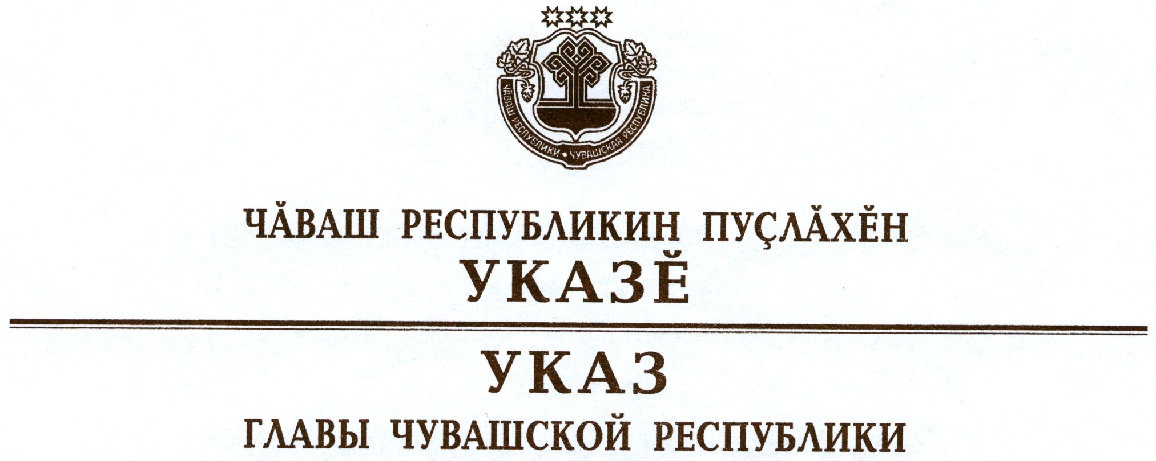

О награждении государственными наградами
Чувашской Республики

За заслуги в области здравоохранения и многолетнюю добросовестную работу присвоить почетное звание

«Заслуженный ВРАЧ Чувашской Республики»
Дементьевой Людмиле Никитичне – врачу-психиатру казенного учреждения Чувашской Республики «Республиканская психиатрическая больница»
Карпухину Алексею Сергеевичу – заведующему отделением – врачу-травматологу-ортопеду федерального государственного бюджетного учреждения «Федеральный центр травматологии, ортопедии и эндопротезирования»
Шеркунову Федору Борисовичу – заведующему отделением стационара бюджетного учреждения Чувашской Республики «Республиканская клиническая больница».

За заслуги в области промышленности и многолетний добросовестный труд присвоить почетное звание

«Заслуженный работник промышленности
Чувашской Республики»
Егорову Владимиру Александровичу – наладчику автоматов и полуавтоматов открытого акционерного общества «Электроприбор», г. Чебоксары
Ивановой Розе Петровне – генеральному директору открытого акционерного общества «Лента», г. Чебоксары
Ипатьевой Галине Петровне – красильщику открытого акционерного общества «Лента», г. Чебоксары
Платоновой Валентине Викторовне – начальнику производственно-технологической лаборатории открытого акционерного общества «Хлеб», г. Чебоксары.

За заслуги в области сельского хозяйства и многолетний добросовестный труд присвоить почетное звание

«Заслуженный РАБОТНИК СЕЛЬСКОГО ХОЗЯЙСТВА

Чувашской Республики»
Васильеву Илье Валентиновичу – водителю автомобиля колхоза «Опытно-показательное хозяйство «Ленинская искра», Ядринский район
Иванову Ивану Сергеевичу – водителю автомобиля сельскохозяйственного производственного кооператива «Красная Чувашия», Янтиковский район.

За заслуги в области строительства и многолетний добросовестный труд присвоить почетное звание

«Заслуженный СТроитель Чувашской Республики»
Давыдову Валерию Андреевичу – машинисту экскаватора Ибресинского дорожного ремонтно-строительного управления филиала открытого акционерного общества «Чувашавтодор»
Егорову Герману Николаевичу – машинисту автокрана общества с ограниченной ответственностью «Воддорстрой», Цивильский район
Орлову Григорию Дмитриевичу – автокрановщику общества с ограниченной ответственностью «Строитель», г. Канаш.

Глава
Чувашской Республики – М.Игнатьев

г. Чебоксары
8 июня 2012 года
№ 63

